



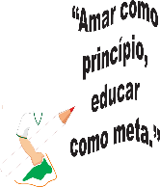
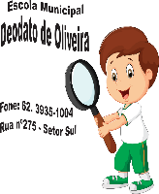
ESCOLA MUNICIPAL DEODATO DE OLIVEIRA.
GOIANÉSIA_______DE________________ DE _________.
ALUNO(A) : _______________________________________
PROFESSORA:_________________ANO:____ TURMA:____
SIMULADO: LÍNGUA PORTUGUESA- 2º BIMESTRE

- OBSERVE AS GRAVURAS: MARQUE OS NOMES CORRESPONDENTE:


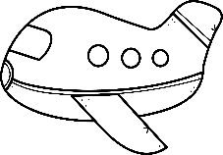

A) AVIÃO, ABELHA, MALA
B) AVIÃO, ABELHA, SALA
C) AVIÃO, ABELHA, BOLA
D) AVIÃO, ABELHA, CASA


2- FAÇA UM ONDE ESTÁ ESCRITO O NOME DA GRAVURA

A) CESTA
B) CINEMA
C) CIGARRA
D) CENOURA


3-MARQUE UM X ONDE APARECE SÍLABA INICIAL DO DESENHO:
A)BA
B)GA
C)HA
D)MA



4) FAÇA UM X ONDE APARECE OS NOMES DOS DESENHOS:

A) ELEFANTE, COPO, CAMA
B) ELEFANTE, COPO, CASA
C) ELEFANTE, COPO, CAJU
D) ELEFANTE, COPO, CAVALO

5) LEIA COM ATENÇÃO!
- QUANDO ESCALA O PÉ DE FEIJÃO EM SEU QUINTAL, JOÃO DESCOBRE:
A) UMA PLANTAÇÃO DE ARROZ
B) UMA PLANTAÇÃO DE FEIJÃO
C) UM CASTELO DE UM GIGANTE
D) UM TESOURO DE OUTRO PLANETA

6) OUÇA COM ATENÇÃO!
OS DOIS PORQUINHOS TERMINARAM RAPIDAMENTE DE CONSTRUIR SUAS CASINHAS, E FORAM BRINCAR, ENQUANTO SEU IRMÃO CONSTRUIA SUA CASINHA BEM MAIS FORTE.

- ESSE TEXTO É:

- BILHETE
- CANTIGA DE RODAS
- CONVITE
- CONTOS DE FADAS

7) LEIA O TEXTO, E RESPONDA:

BORBOLETINHA TÁ NA COZINHA FAZENDO CHOCOLATE
PARA A MADRINHA.

POTI, POTI
PERNA DE PAU
OLHO DE VIDRO
E NARIZ DE PICA-PAU, PAU, PAU.
O GÊNERO DO TEXTO É:

A) FÁBULA.
B) RECEITA.
C) CANTIGA.
D) TRAVA-LÍNGUA.

8) MARIA RAFAELA QUER MANTER UMA ALIMENTAÇÃO SAUDÁVEL, PARA QUE ISSO OCORRA ELA DEVE COMER MAIS:

A) SALGADINHO FRITO.
B) FRUTAS, VERDURAS.
C) SORVETE E PICOLÉ
D) BOLACHAS RECHEADAS


9) ESCUTE COM ATENÇÃO:
É IMPORTANTE DIVIDIR AS TAREFAS DE CASA PARA FICAR:

- ORGANIZADO E FEIO

B) DESORGANIZADO E

ARRUMADO.

- BAGUNÇADO E BONITO

D) ORGANIZADO E BONITO.

10) LEIA A FRASE E RESPONDA:
A FACA AFIADA FICAVA NO FUNDO DO FOGÃO.

ONDE A FACA FICAVA?
- NO CHÃO
- NO RIO
- FOGÃO
- BOTIJÃO

- OBSERVE AS GRAVURAS E ESCREVA OS NOMES:




BOA AVALIAÇÃO!

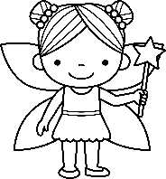



Escola Municipal Deodato de Oliveira
Aluno:____________________________________Ano:____ Turma:___

GABARITO
01 | 
02
03
04
05
06
07
08
09
10

LÍNGUA PORTUGUESA

